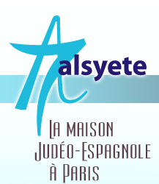
  Lettre n° 177 12 fév. 2017
  Las Novedades de Mosotros
www.alsyete.com
soutien@alsyete.com
LE CENTRE CULTUREL POPINCOURT
"Al Syete" la maison Judéo-espagnole à Paris
____________________________________
Chers Amis,
Nous avons le plaisir de vous annoncer la
Grande conférence qui setiendra à l’A.J.T.M.
Alliance pour un Judaïsme Traditionnel et Moderne
Le mardi 28 février 2017 à 20h15
« L’héritage musical des Sépharades ottomans »
Par M. Kudsi ERGUNER

De renommée internationale, musicologue, compositeur, interprète et professeur, Kudsi Erguner est l'un des plus grands virtuoses turcs du ney - flûte oblique.
Depuis plusieurs décennies, il s'intéresse aux racines de la musique ottomane et aux influences qu'exercèrent sur elle les cultures turque, juive, ladino, arabe, perse,
48, rue Pelleport 75020 Paris -
inscription par mail : info@ajtm.org
ou tél : 06 43 15 66 71

_________________________________________________________________
Écrivez nous : soutien@alsyete.com
Consultez notre site internet: www.alsyete.com
Nous remercions  de son soutien la  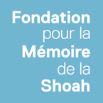 | 

